שיעור 8 – המשך TCP

**The TCP Game**

מסמך הוראות למשחק ה-TCP

1. **איך מורידים את המשחק?**

יש להוריד את המשחק מהדרייב (תחת "תרגיל כיתה"), לשמור את הקובץ TheTCPGame.exe למחשב ולהריץ אותו.

אם יש בעיה בהרצה, ודאו כי מותקן על המחשב שלכם .Net Framework המעודכן ביותר.

1. **מטרת המשחק**

מטרת המשחק היא לנהל שיחת TCP מלאה בין שני צדדים, אשר כל צד מעביר הודעה לצד השני!

המשחק מתבצע ביחידים או בזוגות. המשחק מדמה בשיחת TCP דו-כיוונית – שרת ולקוח. זו תקשורת דופלקס שבה שני הצדדים מעבירים מידע.

כל שחקן צריך לבנות את סגמנט ה-TCP הנכון שלו בעצמו, ולשלוח אותו לצד השני. המטרה של כל זוג היא להעביר את כל ההודעה ולסיים את השיחה כמה שיותר מהר!

שימו לב, ניתן גם ליהנות מהמשחק ביחידים!

1. **כיצד משחקים?**

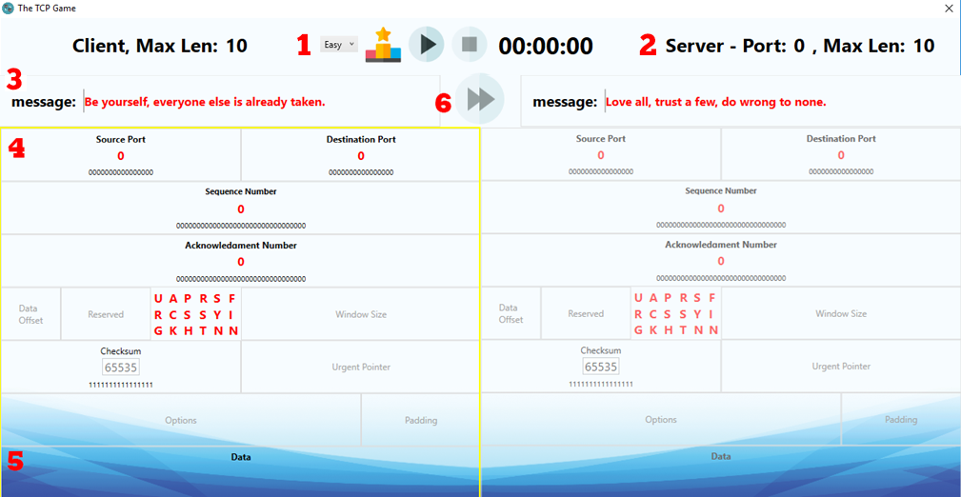ראשית נכיר את המסך הראשי של המשחק:

**(1) מצב המשחק** - כולל את רמת המשחק (אפשר לעבור בין Easy, Medium, Hard. הרמה קובעת את אורך ההודעה שצריכה להיות מועברת). כאשר אנו רוצים להתחיל במשחק נלחץ על ה-Play הגדול שבמרכז ואם נרצה להתחיל משחק מההתחלה נלחץ על Stop. בנוסף מוצג טיימר מאז תחילת המשחק הנוכחי. ניתן גם לראות את טבלת השיאים בלחיצה על הכפתור הצבעוני.

**(2) פרטי התקשורת** – עבור כל צד מפורט הפורט בו הוא מאזין, והאורך המקסימלי שהוא יכול להעביר בכל הודעה (קשור למושג פרגמנטציה עליו למדנו).

**(3) שדה Message** - מציג את ההודעה שכל צד צריך להעביר לצד השני.

**(4) הדרים של TCP -** כאן מוצגים כל ההדרים של TCP אמיתי. השדות בהם אנו שולטים הם Source Port, Dest Port, Seq Number, Ack Number, ושדה הדגלים (Flags). שאר השדות לא רלוונטיים למשחק.

**(5)** **שדה Data** **–** חלק ה-Data של פרוטוקול TCP הכולל למעשה את ההודעה שרצינו להעביר (במציאות זו שכבת האפליקציה). גם את שדה זה אנו יכולים לערוך.

**(6) כפתור שיגור** - אם סיימתי להכין את הסגמנט ואני רוצה לשגר אותו לצד השני.

1. **איך מתחילים?**
2. ראשית כל בוחרים את הרמה הרצויה ולוחצים על כפתור ה-Play בשורה העליונה. כעת המשחק התחיל.
3. השחקן שזהו התור שלו כעת **צבוע בצהוב.** על השחקן למלא את כל הפרטים בצורה נכונה ולשגר את סגמנט ה-TCP לצד השני.
4. במידה ויש שדות שאין דרך לדעת את הערך שלהם, אתם יכולים להמציא את הערך שלהם!
5. במידה ויש טעות באחד השדות, יצבע הסגמנט בצבע אדום לשניה. עליכם להבין מה יש לתקן בסגמנט ולנסות לשגר אותו שוב.
6. **אני כל הזמן מקבל שגיאה, מה הבעיה?**

התוכנה לא מפרטת מהי השגיאה המדויקת. אחרי הכל, אנחנו כאן כדי ללמוד! כדי להבין מה השגיאה בדקו שוב את כל השדות שלכם, בדקו את ההודעה הקודמת ששלח הצד השני ונסו להבין.

בנוסף אם אתם לא בטוחים איך הפרוטוקול עובד בפועל, הדרך הכי קלה היא **לייצר הסנפה מהירה ב-Wireshark,** שבה אתם נכנסים גולשים לאתר אינטרנט. השתמשו בפילטר tcp ותוכלו לראות בדיוק מה הנתונים שעוברים בלחיצת היד, בסיום התקשורת ועוד.

בנוסף תוכלו להיעזר גם במצגות הקורס.

1. **רגע, TCP באמת עובד ככה?!**

למרות שהסגמנטים שאתם יוצרים במשחק הם מדויקים ב-100% למציאות, יש כמה דברים ששונים בין המשחק לבין שיחת TCP אמיתית במציאות:

1. **שיחה אמיתית לא עובדת בצורה של פינג-פונג.** אף צד לא מחכה לצד השני שישלח לו הודעה כדי להמשיך, וההודעות לא נשלחות בתורות. כל צד שולח כמה שבא לו (בהגבלה של גודל החלון עליו למדנו) ובמקביל שולח אישורים על הודעות שהוא קיבל.
2. לא תמיד שני הצדדים מסיימים להעביר מידע באותו הזמן. יתכן כי צד אחד יסיים לשלוח את המידע שלו הרבה לפני הצד השני (לפעמים צד אחד אפילו לא שולח כלום), ואז הוא רק ישלח ACKים המאשרים קבלה.
3. ההודעה לא תמיד טקסטואלית – זה תלוי בפרוטוקול בשכבת האפליקציה.
4. שדה ה-Sequence number כפי שלמדנו, מתחיל ממספר אקראי (ISN) והוא לרוב מאוד מאוד גדול.
5. שדה ה-Len במציאות יהיה גדול בהרבה (בין 1000 ל-2000 בתים בערך).